ДЕРЖАВНИЙ ВИЩИЙ НАВЧАЛЬНИЙ ЗАКЛАД

«ЗАПОРІЗЬКИЙ НАЦІОНАЛЬНИЙ УНІВЕРСИТЕТ»

МІНІСТЕРСТВА ОСВІТИ І НАУКИ УКРАЇНИ

Математичний факультет

Кафедра математичного моделювання

**КВАЛІФІКАЦІЙНА РОБОТА БАКАЛАВРА**

на тему: **«РОЗРОБКА ДОДАТКУ ОПЕРАТОРА СИСТЕМИ «ОНЛАЙН-КОНСУЛЬТАНТ»**

|  |  |  |  |  |  |  |
| --- | --- | --- | --- | --- | --- | --- |
| Виконав: | | студент | | 1 | курсу, групи | 7.51325 |
| напряму підготовки | | | 121 – інженерія програмного забезпечення | | | |
|  | | | (шифр і назва напряму підготовки) | | | |
| Петляк С.С. | | | | | | |
| (ініціали та прізвище) | | | | | | |
| Керівник |  | | | | | |
|  | (посада, вчене звання, науковий ступінь, прізвище та ініціали) | | | | | |
|  | | | | | | |
| Рецензент |  | | | | | |
|  | (посада, вчене звання, науковий ступінь, прізвище та ініціали) | | | | | |
|  | | | | | | |

Запоріжжя – 2016

|  |  |  |  |  |  |  |  |  |  |  |  |
| --- | --- | --- | --- | --- | --- | --- | --- | --- | --- | --- | --- |
| ДЕРЖАВНИЙ ВИЩИЙ НАВЧАЛЬНИЙ ЗАКЛАД | | | | | | | | | | | |
| «ЗАПОРІЗЬКИЙ НАЦІОНАЛЬНИЙ УНІВЕРСИТЕТ» | | | | | | | | | | | |
| МІНІСТЕРСТВА ОСВІТИ І НАУКИ УКРАЇНИ | | | | | | | | | | | |
| Факультет | | математичний | | | | | | | | | |
| Кафедра | математичного моделювання | | | | | | | | | | |
| Освітньо-кваліфікаційний рівень | | | | | спеціаліст | | | | | | |
|  | | | |  | | | | | | | |
| Спеціальність | | | 121 – інженерія програмного забезпечення | | | | | | | | |
|  | | | (шифр і назва) | | | | | | | | |
| **ЗАТВЕРДЖУЮ**  В.о. завідувача кафедри математичного моделювання к.ф. – м.н., доцент | | | | | |
|  | | | | Лісняк А.О. | |
| (підпис) | | | |  | |
|  | | | | | |
| “ |  | ” |  | | 2016 .р. |

# ЗАВДАННЯ

# НА КВАЛІФІКАЦІЙНУ РОБОТУ СТУДЕНТУ

|  |
| --- |
| Петляку Сергію Сергійовичу |

(прізвище, ім’я та по-батькові)

|  |  |  |  |  |  |  |  |  |  |  |  |
| --- | --- | --- | --- | --- | --- | --- | --- | --- | --- | --- | --- |
| 1. Тема роботи | Розробка додатку оператора системи «Онлайн-консультант» | | | | | | | | | | |
| консультант | | | | | | | | | | | |
| Керівник роботи | Лісняк Андрій Олександрович к.ф. - м.н., доцент | | | | | | | | | | |
|  | (прізвище, ім’я та по-батькові, науковий ступінь, вчене звання) | | | | | | | | | | |
|  | | | | | | | | | | | |
| Затверджені наказом ЗНУ від | | | « |  | » |  | 20р. | | №2256-с | |
|  | | | | | | | | | | | |
| 2. Строк подання студентом роботи | | | | | |  | | | | | |
|  | | | | | |
| 3. Вихідні дані до роботи | | Технічне завдання, словник предметної області | | | | | | | | | |
| 4. Зміст роботи (перелік питань, які потрібно розробити) | | | | | | | | Метою даної роботи є розробка | | | |
| додатку оператора системи «Онлайн-консультант» . Для цього виконано: а) вивчено предметну область; б) розроблено модель даних; в) реалізовано її під php; | | | | | | | | | | | |
| 5. Перелік графічного матеріалу (з точним зазначенням обов’язкових креслень) | | | | | | | | | |  | |
| Діаграми (компонентів, використання, класів, послідовності, ER), презентація | | | | | | | | | | | |

6. Консультанти розділів роботи

|  |  |  |  |
| --- | --- | --- | --- |
| **Розділ** | **Прізвище, ініціали та посада консультанта** | **Підпис, дата** | |
| **Завдання видав** | **Завдання прийняв** |
| 1 |  |  |  |
| 2 |  |  |  |
| 3 |  |  |  |

|  |  |
| --- | --- |
| 7. Дата видачі завдання | 11 грудня 2014р. |

**КАЛЕНДАРНИЙ ПЛАН**

|  |  |  |  |
| --- | --- | --- | --- |
| **№** | **Назва етапів дипломної роботи** | **Строк виконання етапів роботи** | **Примітка** |
| 1. | Розробка плану роботи. | 20.01.2015 |  |
|  |  |  |  |
| 2. | Збір вихідних даних. | 09.02.2015 |  |
|  |  |  |  |
| 3. | Обробка методичних та теоретичних | 02.02.2015 |  |
|  | джерел. |  |  |
|  |  |  |  |
| 4. | Розробка першого і другого розділу. | 01.03.2015 |  |
|  |  |  |  |
| 5. | Розробка третього розділу. | 05.05.2015 |  |
|  |  |  |  |
| 6. | Оформлення і нормоконтроль | 12.06.2015 |  |
|  | дипломної роботи. |  |  |
| 7. | Захист дипломної роботи. | 18.06.2015 |  |

|  |  |  |  |
| --- | --- | --- | --- |
| Студент |  |  | Петляк С.С. |
|  | (підпис) |  | (ініціали та прізвище) |
|  | | | |
| Керівник роботи | |  |  | Лісняк А.О. |
|  | (підпис) |  | (ініціали та прізвище) |

**Нормоконтроль пройдено**

|  |  |  |  |  |
| --- | --- | --- | --- | --- |
| Нормоконтролер | |  |  | Козлова О.С. |
|  | (підпис) |  | (ініціали та прізвище) |

# РЕФЕРАТ

Кваліфікаційна робота: n с., n табл., n рис., n джерело.

Об’єкт дослідження – інформаційна система «Онлайн-консультант».

Мета роботи – розробка додатку оператора системи   
«Онлайн-консультант».

Метод дослідження – описовий, структурний.

У результаті виконання даної роботи розроблена інформаційна система «Онлайн-консультант», яка складається із серверної та клієнтської частин, а також додатку оператора і адміністратора системи, що будуть відрізнятися від конкурентів сучасним і інтуїтивно зрозумілим інтерфейсом, можливістю працювати на будь-якій операційній системі та програмній платформі.

Економічна ефективність. На першому етапі існування «Онлайн-консультант» буде безкоштовною, що є однією із особливостей системи.

Значимість роботи. Дана робота є значимою, адже вона повинна довести, що безкоштовна система може бути конкурентоспроможною і бути наділена всіма основними функціями подібних систем, а також мати свої переваги.

Висновок. Отже, метою виконання даної дипломної роботи є розробка інтерфейсу адміністративної та клієнтської частин», а також додатків адміністратора та оператора, сучасної та функціональної інформаційної системи «Онлайн-консультант» що є безкоштовною і працює на усіх операційних системах.

АВТОМАТИЗОВАНА ІНФОРМАЦІЙНА ПІДСИСТЕМА, БАЗА ДАНИХ, ВЕБ-ДОДАТОК, ВЕБ-СЕРВЕР, ІМ’Я, КЛІЄНТ, МОДЕЛЬ ДАНИХ, ОНЛАЙН КОНСУЛЬТАЦІЯ, ОПЕРАЦІЙНА СИСТЕМА, ПЕРСОНАЛЬНИЙ КОМП’ЮТЕР, ПО-БАТЬКОВІ, ПОСЛУГИ, ПРІЗВИЩЕ, ПРОГРАМНЕ ЗАБЕЗПЕЧЕННЯ

**ЗМІСТ**

Завдання на кваліфікаційну роботу студенту 2

Реферат 4

Вступ 7

1 Огляд предметної області 8

1.1 Загальні відомості про онлайн консультантів 8

1.2 Аналіз існуючих сервісів онлайн консультантів 9

1.3 Порівняння існуючих систем 18

1.4 Технічне завдання 20

2 Проектування адміністративної та клієнтської частини системи 21

2.1 Архітектура ІС «Онлайн консультант» 21

2.2 Клієнтська частина 30

2.3 Схема бази даних 35

2.4 Інтерфейс користувача 37

2.5 Чат 41

3 Реалізація додатку 43

3.1 Підключення до БД 43

3.2 Користувачі 43

3.3 Веб-додаток чату 50

3.4 Інструкція користувача 52

Висновки 57

Перелік посилань 58

**ПЕРЕЛІК УМОВНИХ ПОЗНАЧЕНЬ, СИМВОЛІВ, ОДИНИЦЬ, СКОРОЧЕНЬ І ТЕРМІНІВ**

|  |  |
| --- | --- |
| ІС | інформаційна система |
| ОС | операційна система |
| ПК | персональний комп’ютер |
| БД | база даних |
| ПЗ | програмне забезпечення |
| СУБД | система управління базами даних |
| ПІБ | прізвище, ім'я, по батькові |

# ВСТУП

Електронна комерція у наш час активно розвивається. Кожний ресурс прагне залучити якомога більше клієнтів і через це впроваджуються нові технології. Сервіси електронної комерції стають все популярнішими та активно впроваджують нові технології.

Одним із способів оперативно спілкуватись із клієнтами є встановлення на сайт системи онлайн консультування. На сьогодні існує багато подібних систем, котрі відрізняються деякими параметрами, кожна із них має свої особливості: сильні та слабкі сторони.

Отже, виходячи з цього, було прийняте рішення розробити ІС, що увібрала б у себе найкращі риси вже існуючих систем.

Актуальність теми обумовлена сучасними вимогами оперування інформацією та завжди бути он-лайн для своїх клієнтів.

Зручність – сучасний, зрозумілий інтерфейс системи;

Можливість цілодобової роботи системи.

Таким чином, ціллю даної роботи є розробка інтерфейсу оператора та адміністратора ІС «Онлайн-консультант». Для її досягнення було поставлено такі завдання:

* проаналізувати предметну область;
* проаналізувати готові рішення;
* розглянути варіанти розв’язку даної проблеми;
* розробити серверну частину ІС «Онлайн-консультант»;
* розробити клієнтську частину ІС «Онлайн-консультант»;
* розробити додатки оператора і адміністратора ІС   
  «Онлайн-консультант».

# ОГЛЯД ПРЕДМЕТНОЇ ОБЛАСТІ

## Загальні відомості про системи онлайн консультування

Онлайн-консультант – програмне забезпечення, призначене спеціально для установки на сайти різної тематики, для забезпечення онлайн-допомоги користувачам.

Система онлайн-консультування вперше була випущена в США в 2003 році, в той час як обговорення можливості створення такого роду програми почалися вже в 2001 році. У 2002 році відомий Інтернет-портал eBay розглядав можливість відмови від e-mail на користь онлайн-чату. А американська компанія LivePerson ще з 1995 року займається розробкою і впровадженням систем активного моніторингу та управління відвідувачами сайтів.

За 2013 за прогнозами компанії RedHelper, число сайтів з онлайн-консультантами збільшиться в два рази, а кількість сайтів, що використовують програму, перевищує 5 млн. За даними дослідження агентства Oneupweb, наявність онлайн-консультанта на сайті важлива для 32,5% покупців інтернет-магазинів, а це означає, що кожен третій відвідувач буде шукати відповідну кнопку. Крім того дослідження показало, що 76% покупців стикаються з проблемами на завершальній стадії покупки і йдуть з сайту, якщо не можуть вирішити їх оперативно, за що і відповідають системи онлайн-консультування.

Системи онлайн-консультування дозволяють відвідувачеві спілкуватися з операторами без завантаження та встановлення додаткового програмного забезпечення. При цьому відвідувачі бачать, чи є в даний момент доступні оператори, з якими вони можуть зв'язатися. Після підключення програми на сайті з'являється кнопка з написом «онлайн-консультант», залежно від того, в мережі консультант чи ні, колір кнопки може змінюватися. Роль онлайн-консультанта зазвичай виконує продавець, який сидить за комп'ютером і готовий надати будь-яку допомогу, пов'язану з навігацією на сайті (наприклад, замовленням товару) або повідомити додаткову інформацію (наприклад, для допомоги у виборі товару). Може бути передбачено консультування через інші передбачені в програмі форми спілкування: дзвінок з сайту, відеозв'язок.

## Аналіз існуючих сервісів онлайн консультантів

Зараз існує велика кількість систем онлайн консультантів. Кожна з них має свої сильні та слабкі сторони. Отже, виникла необхідність порівняти існуючі системи, обрати найкращу з них та орієнтуватися на її функціональність [6,7].

Системи будуть порівнюватися за наступними критеріями:

* зберігання інформації про клієнта;
* можливість відправити повідомлення, коли консультант оффлайн;
* налаштування дизайну;
* чат, вмонтовується на сторінку;
* приблизна ціна за 1 оператора в місяць.

Результати порівняння представлені у таблиці 1.1.

## Порівняння існуючих систем

Отже, провівши дослідження існуючих систем онлайн консультування можна відзначити наступні їх переваги.

Збільшення лояльності до електронного ресурсу. Швидка і тлумачна отримана відповідь, істотно збільшує довіру до даного магазину. Це зовсім не означає, що покупка відбудеться прямо зараз, але позитивний досвід запам'ятається і відвідувач повернеться до вас знову.

Таблиця 1.1 – Порівняння існуючих систем онлайн консультантів

|  |  |  |  |  |  |  |  |
| --- | --- | --- | --- | --- | --- | --- | --- |
| Показник | Jivosite | p3chat | Livetex | Webim | Web consult | Krible | Zopim |
| 1 | 2 | 3 | 4 | 5 | 6 | 7 | 8 |
| Інформація про клієнта | + | + | + | + | + | + | + |
| Можливість відправити повідомлення, коли консультант оффлайн | + | + | + | + | + | + | + |
| Налаштування дизайну | + | - | + | + | + | + | + |
| Чат, вмонтовується на сторінку | + | - | + | + | + | + | + |
| Приблизна ціна за 1 оператора в місяць (грн) | 400 | 425 | 850 | 250 | 200 | 1000 | 750 |

Позитивний досвід використання. Відповідь, яку отримано протягом хвилини, хоча діалогу можна було б уникнути якби інформація була на сайті.

Інструмент впливу на покупця. Тут працює людський фактор. Якщо діалог все ж зав'язався, то балакучий консультант зможе продати не тільки товар, за яким прийшов покупець, але і ще ряд супутніх товарів.

Додатковий інтерактивний канал спілкування. Важливою особливістю цього каналу є відсутність зміни середовища спілкування, тобто воно продовжується в інтернеті, а не переноситься у телефонну середу. Є люди, яким просто лінь відірватися від комп'ютера і піти взяти телефон або   
незручно/ неможливо ним користуватися, наприклад, на робочому місці.

Нестандартні випадки. Дати відповіді на типові запитання можна на етапі планування магазину, розділ FAQ допоможе з частими питаннями, а ось відповідь на специфічні питання отримати лише в ході безпосереднього спілкування.

Підвищення конверсії. За твердженнями самих власників деяких магазинів конверсія після установки консультанту зростає на 10-30%. У даному випадку конверсія – зміна доходності.

Детальна інформація про клієнта. Деякі сервіси надають інформацію про маршрут користувача на сайті, пошуковому запиті, за яким він прийшов, а також вміють зберігати історію листування з ним. Це дає більше «зачіпок» менеджеру для здійснення вдалої угоди.

Тепер виділимо основні недоліки.

Відсутність сумісності с дизайном сайту. І навіть не дивлячись на те, що більшість з них має багаті можливості для налаштування стилю, більшість консультантів значно вибивалися із загального оформлення сайту.

Занадто настирливі. Багато систем використовують функцію автозапрошення, яка сама починає діалог. Це дуже погано, тому що відволікає клієнта.

Уповільнення завантаження. Додатковий обсяг коду консультанту негативно впливає на загальну завантаження сторінки. Особливо це важливо для картки товару, яка зазвичай завжди перевантажена інформацією.

Доступні тільки в робочі години. Ваш менеджер працює по буднях з 9 до 18 з перервою на обід, весь інший час онлайн-консультант буде оффлайн. Однак ваш сайт доступний для відвідувачів 24 години на добу цілий рік. Багато сервісів в цьому випадку автоматично перемикаються в режим форми зворотного зв'язку, яку можна було б розмістити на сайті як звичайну сторінку.

Ціна. Дуже часто дані системи є занадто коштовними.

## 1.4 Аналіз додатку оператора у існуючих системах онлайн консультування

А тепер детально розглянемо додатки оператора системи існуючих систем.

## Технічне завдання

Метою дипломного проектування є розробка автоматизованої інформаційної підсистеми, що дозволяє надавати послуги онлайн консультанту всім, зареєстрованим користувачам.

Автоматизована інформаційна система «Онлайн консультант» повинна вирішувати наступні завдання:

* адміністрування бази даних;
* введення, редагування та видалення інформації;
* ведення статистики користувачів ІС.

Функції, виконувані системою:

* зберігання інформації про ІС «Онлайн консультант»;
* реєстрація нових користувачів ІС;
* розмежування прав доступу користувачів;
* надання користувачам індивідуального коду онлайн консультанту;
* надання користувачам можливості налаштовувати кольорову схему консультанту, згідно корпоративних кольорів.

Для розробки автоматизованої інформаційної системи висуваються наступні загальносистемні вимоги:

* архітектура клієнт-сервер;
* система повинна підтримуватися браузерами не нижче IE 9.0, Google Chrome, Firefox 4+, Opera 15;
* у якості бази даних у розроблювальній системі повинна використовуватися Mysql 5,4+.

# ПРОЕКТУВАННЯ АДМІНІСТРАТИВНОЇ ТА КЛІЄНТСЬКОЇ ЧАСТИНИ СИСТЕМИ

## Архітектура ІС «Онлайн консультант»

Інформаційна система «Онлайн консультант» буде мати наступну архітектуру, діаграму компонентів зображено на рисунку 2.1, діаграму розгортання можна побачити на рисунку 2.2:

* сервіс Java – встановлює зв’язок між клієнтами і операторами, займається обміном повідомлень;
* веб-сайт – на ньому реєструються нові клієнти, він є основним інтерфейсом для операторів, а також збирає статистику;
* клієнти, які встановили різні версії чату (у нашому випадку, чат підключається на сайт, методом встановлення коду), у майбутньому будуть існувати додатки для різних операційних систем.

Таку архітектуру було розроблено спеціально для того, щоб забезпечити можливість роботи ІС на різних операційних системах і програмних платформах.

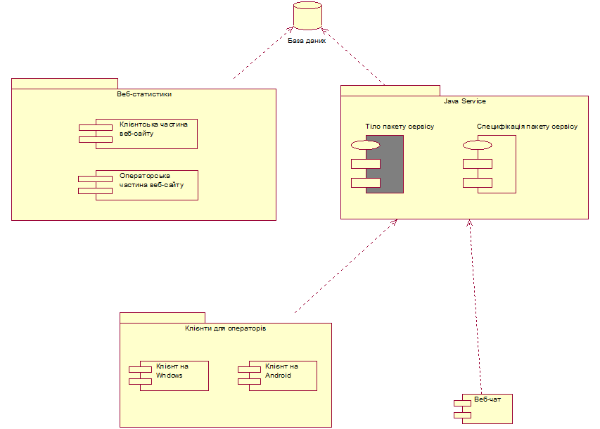

Рисунок 2.1 – Діграма компонентів

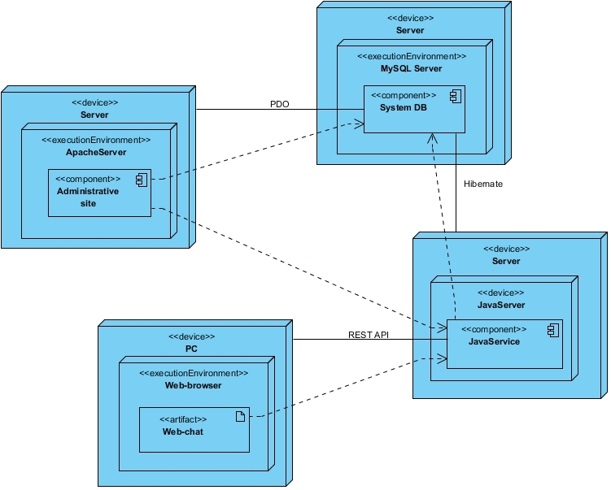

Рисунок 2.2 – Діаграма розгортання

Отже, можна зробити висновок, що система поділяється на дві частини:

* серверна;
* клієнтська.

Оскільки я розробляю саме інтерфейсну частину, то зупинюсь на ній більш докладно.

### 2.1.1 Проектування адміністративного веб-сайту

Адміністративний веб-сайт – це ресурс, який буде надавати основну інформацію про ІС «Онлайн-консультант», реєструватися та працювати з операторами клієнтам системи, крім того система буде збирати статистику роботи операторів, завершених/незавершених розмов, дій користувачів, тощо…

Отже, можна підсумувати, адміністративний веб-сайт призначений для:

* роботи з клієнтами;
* веб-інтерфейс роботи операторів;
* збір статистики.

Сайт буде мати наступну архітектуру, див. діаграму компонентів, що зображена на рисунку 2.3.

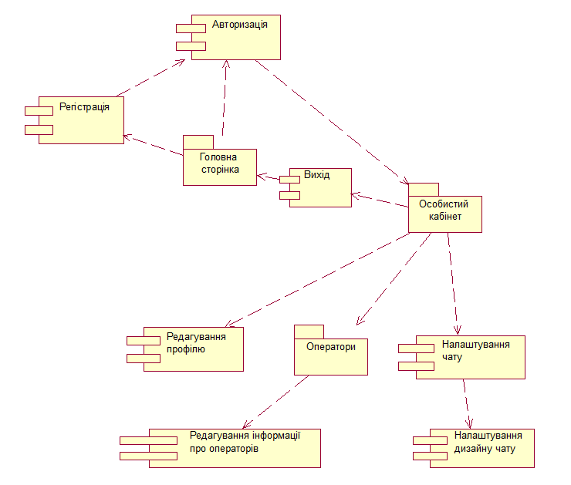

Рисунок 2.3 – діаграма компонентів для сайту статистики

### 2.1.2 Діаграма варіантів використання

Оскільки у системі існує декілька типів користувачів, тож і розглядати варіанти її використання будемо для кожного з них окремо.

Користувачі бувають наступних типів:

* адміністратор;
* оператор;
* зареєстрований користувач;
* гість.

Розпочнемо з найпростішого варіанту – гостя. Діаграму варіантів використання системи для гостя зображено на рисунку 2.4. Прав у такого користувача практично немає.

Можливості користувача (гостя):

* перегляд головної сторінки;
* перегляд інформації про розробників;
* перегляд інформації про систему;
* реєстрація на сайті.

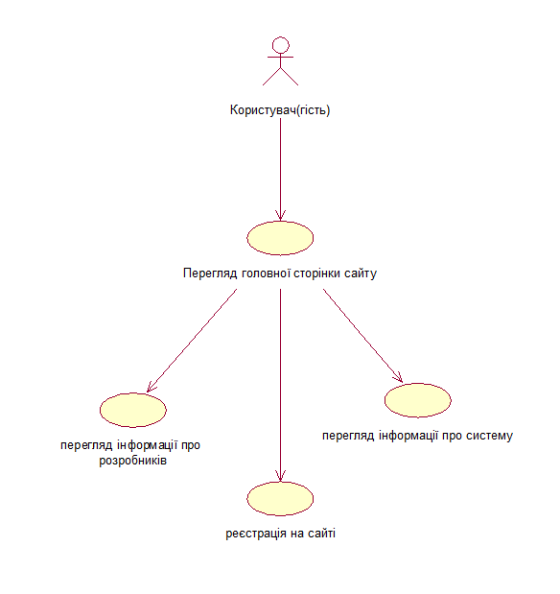

Рисунок 2.4 – Діаграма варіантів використання системи для гостя

Зареєстрований користувач – має набагато більше прав. Існує три типи таких користувачів:

* звичайний;
* оператор;
* адміністратор.

Більш докладно зупинимось на звичайному зареєстрованому користувачеві та оператору. Дані користувачі мають більшу кількість прав, у порівняні із гостем, проте оператор має менше прав, аніж просто зареєстрований користувач. Це пояснюється тим, що звичайний користувач є вищим по правам і саме він реєструє оператора.

Діаграму варіантів використання системи для звичайного користувача та оператора зображено на рисунку 2.5.

Можливості користувача (зареєстрований користувач):

* перегляд головної сторінки;
* перегляд інформації про розробників;
* перегляд інформації про систему;
* авторизація на сайті;
* перегляд особистого кабінету;
* редагування інформації про себе;
* перегляд інформації про своїх операторів;
* редагування інформація про своїх операторів;
* налаштування зовнішнього вигляду чату;
* отримання коду для вставки чату на сайт;
* вихід з системи.

Можливості користувача (оператор):

* перегляд головної сторінки;
* перегляд інформації про розробників;
* перегляд інформації про систему;
* авторизація на сайті;
* перегляд особистого кабінету;
* редагування інформації про себе;
* відповідь на запитання клієнтів;
* вихід з системи.

Найбільше прав має адміністратор, він може все те, що інші користувачі, а також може безпосередньо керувати матеріалами сайту і зареєстрованими користувачами.

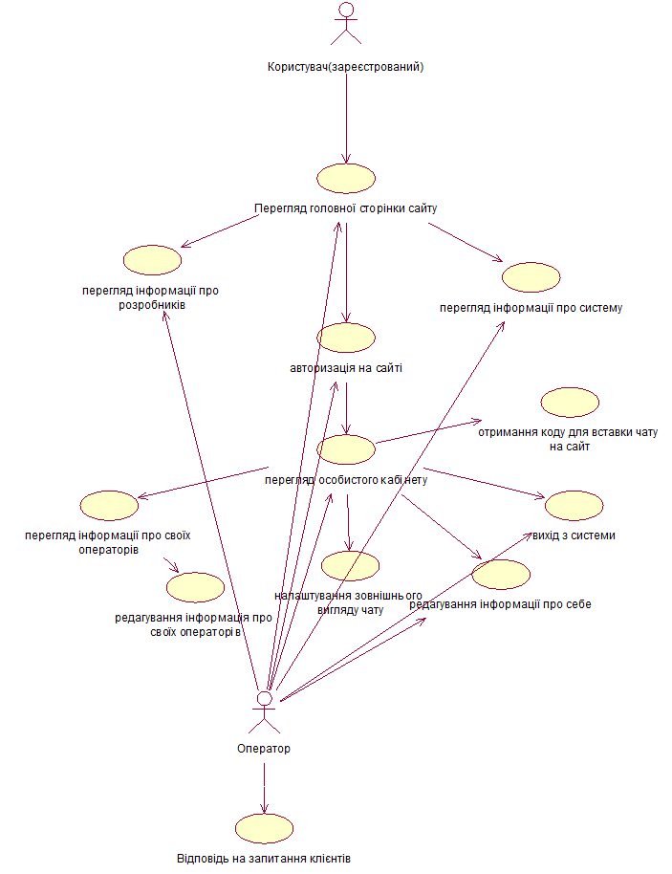

Рисунок 2.5 – Діаграма варіантів використання системи для звичайного користувача та оператора

Діаграму варіантів використання системи для адміністратора зображено на рисунку 2.6.

Можливості користувача (адміністратор):

* перегляд головної сторінки;
* редагування головної сторінки;
* перегляд інформації про розробників;
* редагування сторінки інформації про розробників;
* перегляд інформації про систему;
* редагування сторінки інформації про систему;
* авторизація на сайті;
* перегляд особистого кабінету;
* редагування інформації про себе;
* перегляд інформації про всіх зареєстрованих користувачів;
* редагування інформації про всіх зареєстрованих користувачів;
* видалення користувачів;
* перегляд статистики використання системи;
* перегляд інформації про всіх зареєстрованих операторів;
* редагування інформації про всіх зареєстрованих операторів;
* видалення операторів;
* вихід з системи.

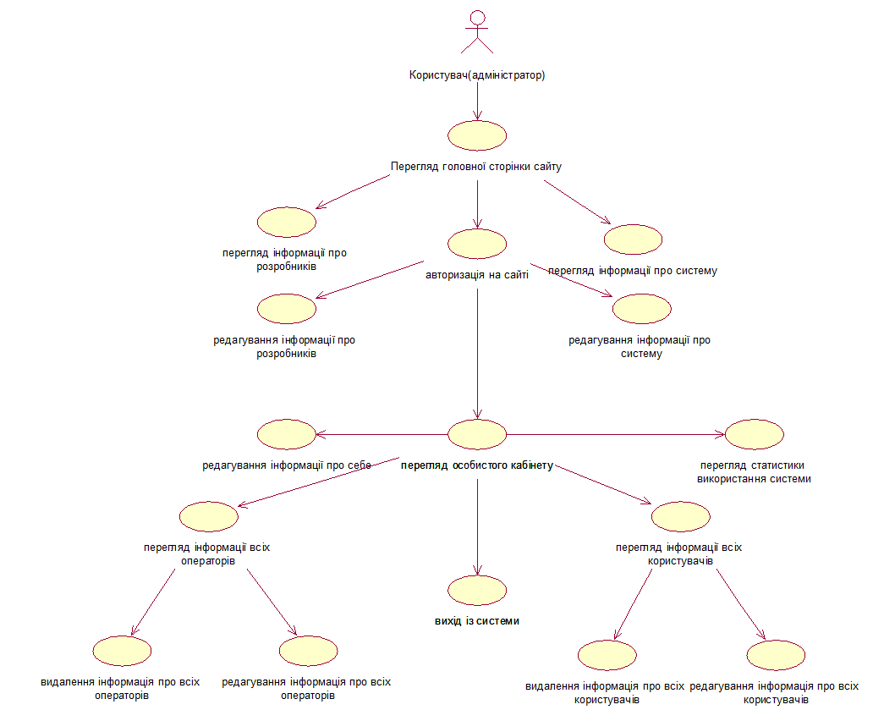

Рисунок 2.6 – Діаграма варіантів використання системи для адміністратора

### 2.1.3 Діаграма класів

Розглянемо діаграму класів адміністративного веб-сайту (див. рис. 2.7).

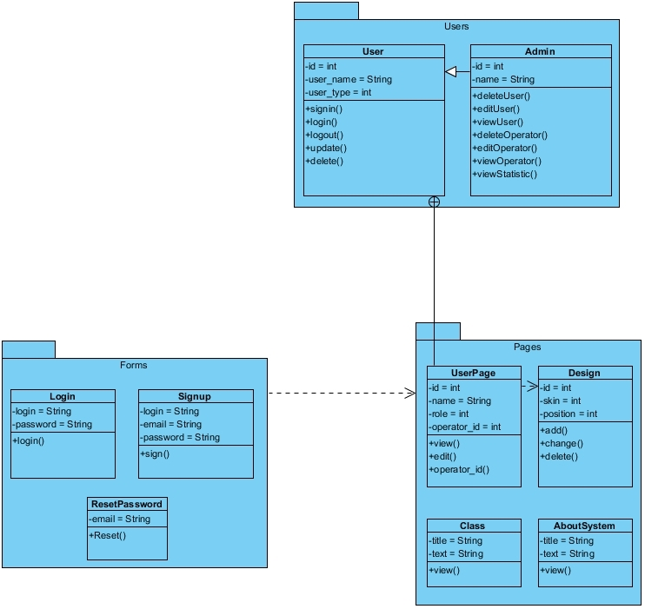

Рисунок 2.7 – Діаграма класів веб-сайту статистики

### 2.1.4 Технології, використані для розробки сайту

Основні вимоги до сайту:

* система управління користувачами;
* зручний доступ до бази даних;
* відповідність сучасним стандартам дизайну.

Отже, для розробки веб-сайту, що відповідає описаним вище вимогам було обрано PHP-фреймворк Yii 2.

Користувачі. Управління користувачами в Yii 2 [4]:

* управління користувачами;
* RBAC (ролі, дозволи та інше) з веб-інтерфейсом;
* реєстрація, авторизація, відновлення пароля;
* список відвідувань;
* хороша оптимізація (0 запитів до бази даних при звичайному робочому процесі);
* зручні віджети, наприклад GhostMenu або GhostHtml::a, які відображаються тільки якщо у користувача є відповідні права.

Робота з базами даних. DAO (Database Access Objects) - об'єкти доступу до баз даних, є надбудовою над PDO, надаючи об'єктно-орієнтований API для роботи з реляційними базами даних. Коли ви використовуєте Yii DAO, в основному ви маєте справу з plain SQL і масивами PHP. В результаті – це є найбільш продуктивним способом взаємодії з БД. Yii DAO підтримує   
наступні БД:

* MySQL;
* MariaDB;
* SQLite;
* PostgreSQL;
* CUBRID;
* Oracle;
* MSSQL.

Дизайн. У останню версію даного фреймворку за замовчуванням інстальовано і активовано CSS-фреймворк Bootstrap 3 [21], що дозволяє розробляти сучасні, красиві, адаптивні веб-сайти, без підключення додаткових бібліотек і зайвих маніпуляцій.

Отже, для розробки адміністративного веб-сайту було обрано: PHP-фреймворк YII2 [4], який надає доступ до БД (у нашому випадку MySQL) через механізм DAO, задля створення сучасного дизайну сайту використовується CSS-фреймворк Bootstrap 3 [21].

## 2.2 Клієнтська частина

Завдяки вдалому проектуванню системи, вона буде доступна клієнтам у найрізноманітніших виглядах, на різних ОС та платформах, а саме:

* веб-версія, що монтується на сайт клієнта;
* додаток для ОС Windows;
* додаток для ОС Linux;
* додаток для ОС Android.

На даному етапі буде розроблена веб-версія, яку можна вмонтувати на веб-сайт клієнта.

Задля інсталяції веб-чату на сайт потрібно пройти декілька простих кроків, а саме:

* зареєструватися на адміністративному сайті
* налаштувати свій профіль
* отримати код інсталяції чату
* налаштувати оператора.

### 2.2.1 Діаграма компонентів

Діаграму компонентів веб-версії чату зображено на рисунку 2.8.

Існує два сценарії роботи чату:

* оператор онлайн;
* оператор оффлайн.

Відкриваючи чат, користувач може побачити форму зворотнього зв’язку (якщо оператор оффлайн або зайнятий), або ж розпочати діалог. Після цього триває процес спілкування.

По завершенню спілкування клієнт натискає на кнопку закриття чату і сесія вважається закритою.

### 2.2.2 Діаграма розгортання

Діаграму розгортання веб-версії чату зображено на рисунку 2.9.

Виходячи з даної діаграми можна побачити, що для функціювання системи потрібні наступні пристрої:

* машину, на яку встановлено Java сервер – завдяки цьому забезпечується можливість роботи системи на всіх операційних системах (кросплатформовість);
* машину, на яку встановлено MySQL сервер – тут зберігаються усі дані для роботи системи;
* клієнти можуть підключитися до системи з будь-якої машини, що має доступ до Інтернет.

### 2.2.3 Діаграма варіантів використання чату

Діаграму варіантів використання веб-версії чату зображено   
на рисунку 2.10.

Виходячи з неї, можна відзначити, що чат (клієнтська частина) працює наступним чином.

* клієнт відвідує сайт, на якому встановлено чат;
* клієнт натискає на кнопку чату;
* якщо в дану мить вільних операторів немає, то клієнт бачить про це повідомлення, а також контактну форму, що дозволяє зв’язатися з ним пізніше;
* якщо ж оператори є, то відвідувач бачить ім’я і фото оператора;
* клієнт і оператор, також бачать, коли хтось із них набирає повідомлення;
* відбувається діалог;
* після завершення діалогу, клієнт натискає клавішу закриття діалогу;
* сесія закривається.

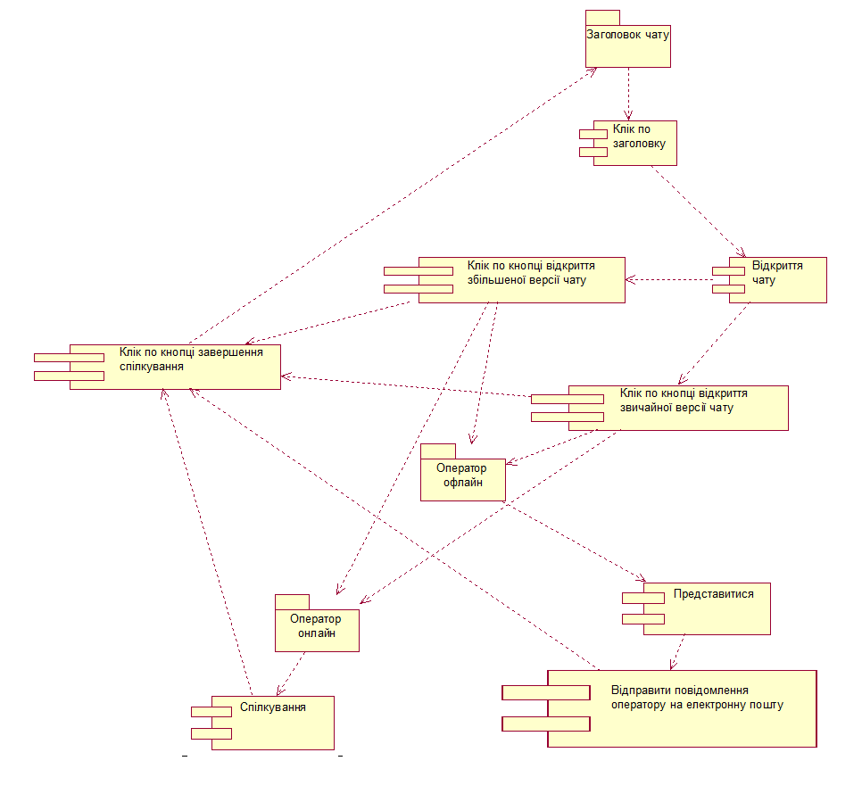

Рисунок 2.8 – Діаграма компонентів веб-версії чату

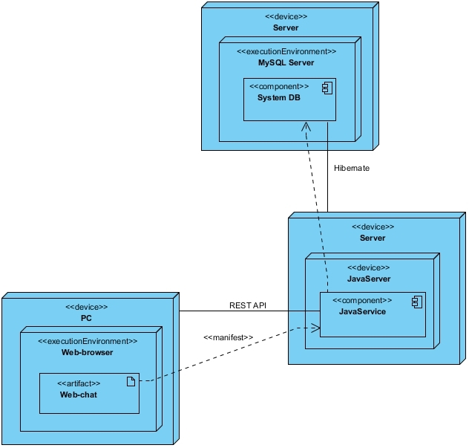

Рисунок 2.9 – Діаграма розгортання веб-версії чату

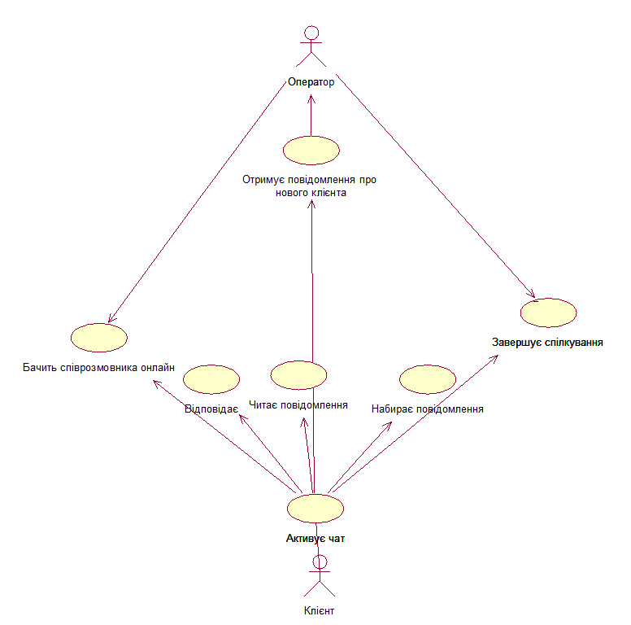

Рисунок 2.10 – Діаграма варіантів використання веб-версії чату

### 2.2.4 Технології, використані для розробки чату

Даний тип взаємодії з клієнтами повинен бути доступним на будь-якому комп’ютерові, а отже повинні використовуватися поширені технології, які будуть підтримуватися як найостаннішими версіями браузерів, так і старими, оскільки на клієнтському ПК встановлено не актуальну ОС, і вона не підтримує нові версії браузерів.

Отже, для розробки чату були використані наступні технології:

* HTML;
* CSS;
* JQuery.

HTML (англ. HyperText Markup Language — мова розмітки гіпертекстових документів) — стандартна мова розмітки веб-сторінок в Інтернеті. Більшість веб-сторінок створюються за допомогою мови HTML (або XHTML). Документ HTML оброблюється браузером та відтворюється на екрані у звичному для людини вигляді [8].

HTML є похідною мовою від SGML, успадкувавши від неї визначення типу документу та ідеологію структурної розмітки тексту [8,9].

Каскадні таблиці стилів (англ. Cascading Style Sheets або скорочено CSS) — спеціальна мова, що використовується для опису сторінок, написаних мовами розмітки даних [9].

Найчастіше CSS використовують для візуальної презентації сторінок, написаних HTML та XHTML, але формат CSS може застосовуватися до інших видів XML-документів.

Специфікації CSS були створені та розвиваються Консорціумом Всесвітньої мережі.

CSS має різні рівні та профілі. Наступний рівень CSS створюється на основі попередніх, додаючи нову функціональність або розширюючи вже наявні функції. Рівні позначаються як CSS1, CSS2 та CSS3. Профілі — сукупність правил CSS одного або більше рівнів, створені для окремих типів пристроїв або інтерфейсів. Наприклад, існують профілі CSS для принтерів, мобільних пристроїв тощо [1,2].

JQuery — популярна JavaScript-бібліотека з відкритим сирцевим кодом [10]. Синтаксис jQuery розроблений, щоб зробити орієнтування у навігації зручнішим завдяки вибору елементів DOM, створенню анімації, обробки подій, і розробки AJAX-застосунків. jQuery також надає можливості для розробників, для створення плагінів у верхній частині бібліотеки JavaScript [12]. Використовуючи ці об'єкти, розробники можуть створювати абстракції для низькорівневої взаємодії та створювати анімацію для ефектів високого рівня. Це сприяє створенню потужних і динамічних веб-сторінок.

## 2.3 Схема бази даних

Отже, перейдемо до моделювання даних. Потрібно розробити концептуальну схему бази даних у формі локальної моделі.

Як показало проектування системи, вона повинна виконувати наступні дії:

* зберігати інформацію про основні сторінки адміністративного сайту;
* зберігати інформацію про користувача;
* зберігати інформацію про операторів;
* зберігати інформацію про опції чату.

Із попередніх пунктів виділимо всі сутності:

* користувач – інформація про користувача ІС;
* тема оформлення – кольорове оформлення чату
* позиція – розташування заголовку чату (чат у закритому стані);
* оператор – користувач, створений клієнтом ІС;
* про нас – сторінка, що надає інформацію про розробників ІС;
* про систему – сторінка, що надає інформацію про ІС;
* дизайн – інформація про налаштування візуального відображення чату;
* користувач має логін, ключ авторизації, пароль, електронну пошту, роль, та домен, на який зареєстровано чат;
* оператор прив’язаний до користувача, який його створив, має ім’я і фото;
* дизайн зберігає інформацію про позицію чату на сторінці, обрану тему оформлення, для кожного зареєстрованого користувача.

Тепер можна представити попередні дані у вигляді ER-діаграми, що зображена на рисунку 2.11.

Проаналізуємо ER-діаграму. Можна зробити наступні висновки:

* повторюваних груп даних – немає;
* для кожного набору зв’язкових даних – окремі таблиці;
* за допомогою первинного ключа ідентифіковано кожен набір зв’язкових даних;
* до декількох записів відносяться окремі таблиці наборів значень;
* таблиці пов’язані за допомогою зовнішнього ключа.

Отже, можна зробити висновок, що БД відповідає нормам, адже пройшла перевірку на відповідність першої, другої та третьої нормальних форм.

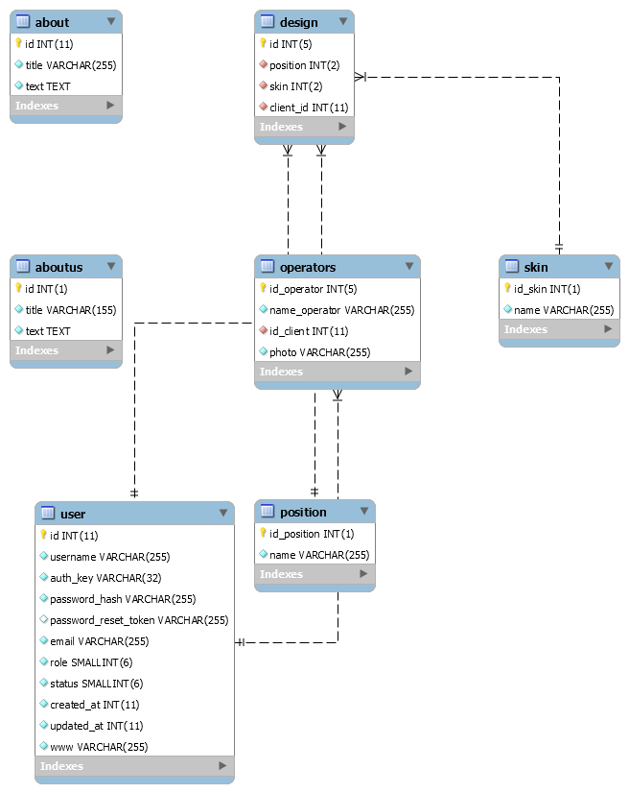

Рисунок 2.11 – ER-діаграма

## 2.4 Інтерфейс користувача

Проектування інтерфейсу користувача будемо проводити у два етапи [5,19]:

* інтерфейс адміністративного веб-сайту – повноцінний багатосторінковий веб-сайт, для роботи з клієнтами;
* інтерфейс чату – фрейм, що буде інсталюватися на веб-сайт клієнта.

### 2.4.1 Адміністративний сайт. Головна сторінка

Макет головної сторінки зображено на рисунку 2.12.

Дана сторінка демонструє клієнту основні можливості системи   
(слайдер, блок можливості), а також дає можливість перейти на інші сторінки сайту. Головна сторінка розділена на три основних частини:

* шапка – тут знаходиться головне меню сайту;
* основна частина – слайдер що описує систему, а також блоки «Можливості» та «Статистика»;
* підвал сайту – в дечому повторює функціонал шапки, проте містить більше інформації.

Крім того, треба відмітити, що такі блоки як: шапка та підвал, присутні на всіх сторінках веб-сайту, в залежності від сторінки, змінюється лише основна частина, це можна буде побачити на наступних макетах.

Основні елементи головної сторінки (див. рис. 2.12):

A – шапка сайту;

B – слайдер;

С – блок, що описує можливості системи;

D – блок статистики;

Е – підвал сайту.

### 2.4.2 Адміністративний сайт. Інформаційні сторінки

Дані сторінки призначені для демонстрації клієнтам інформації про розробників ІС (див. рис. 2.13), а також інформації про переваги та можливості самої системи (див. рис. 2.14).

Елементи на сторінці (див. рис. 2.13):

A – фото розробників;

B – опис занять розробників.

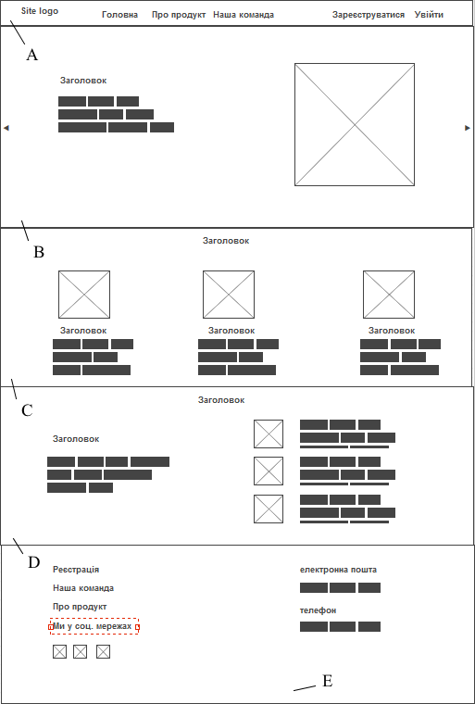

Рисунок 2.12 – Макет головної сторінки адміністративного сайту

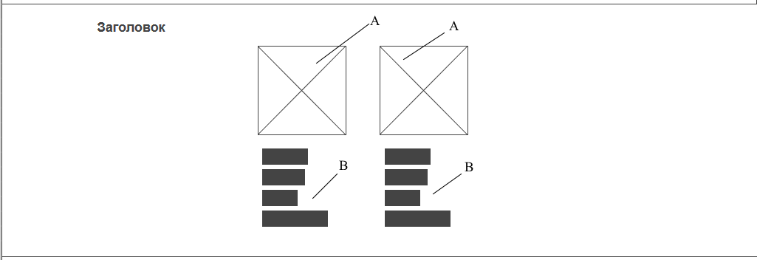

Рисунок 2.13 – Макет сторінки про розробників

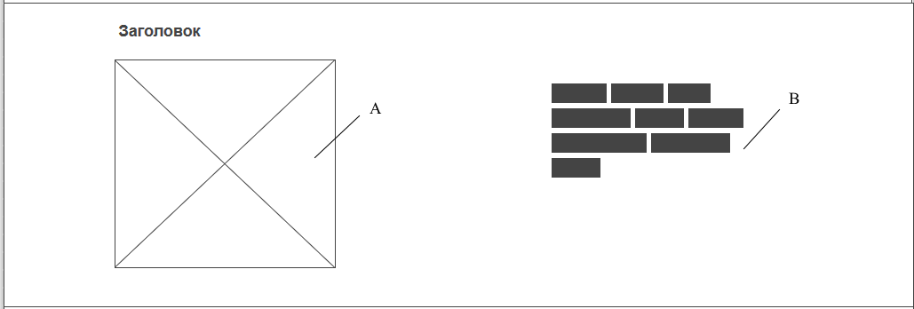

Рисунок 2.14 – Макет сторінки про ІС

Складові елементи даної сторінки:

A – зображення вікна чату;

B – опис переваг та можливостей чату.

### 2.4.3 Адміністративний сайт. Особистий кабінет користувача, оператора

Принцип побудови інтерфейсу у даному випадку є однаковим, тож розглянемо спільний макет особистого кабінету, переліку операторів   
(див. рис. 2.15).

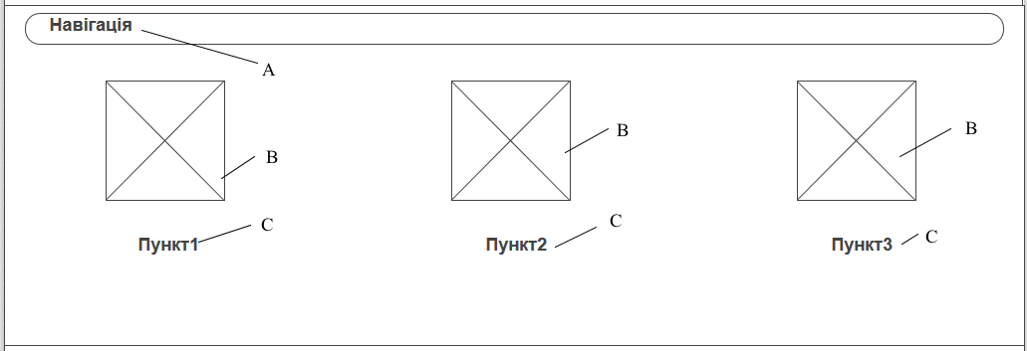

Рисунок 2.15 – Макет особистого кабінету, переліку операторів

Основними елементами даної сторінки є:

A – навігація по розділу («хлібні крихти»);

B – піктограма розділу/фото оператора;

С – назва розділу/ім’я оператора.

### 2.4.4 Адміністративний сайт. Налаштування зовнішнього вигляду чату

На цій сторінці можна провести налаштування дизайну чату під корпоративний стиль сайту клієнта. Користувач може обрати з доступних варіантів розташування та кольорового оформлення чату, макет цієї сторінки зображено на рисунку 2.16, окрім цього кольори можна підібрати у спеціальному редакторі, макет якого зображено на рисунку 2.17.

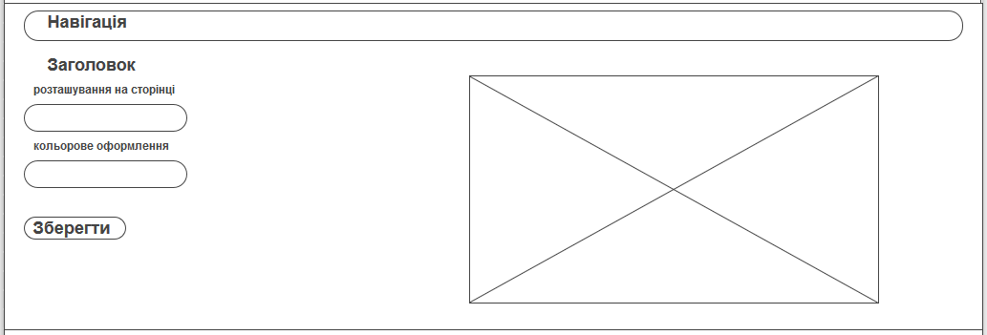

Рисунок 2.16 – Макет сторінки налаштування дизайну чату із шаблонів

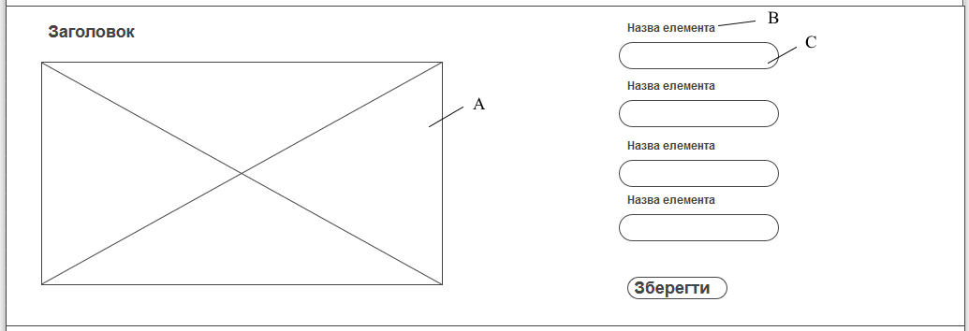

Рисунок 2.17 – Макет сторінки налаштування дизайну чату

Редактор міститиме наступні керуючі елементи:

A – попередній вигляд чату;

B – назва елементу, колір якого змінюється;

C – поле для вибору кольору.

## 2.5 Чат

Чат може існувати у двох виглядах:

* звичайний – стандартний вигляд чату, мінімальний розмір, розташування у одному з кутків сторінки, макет цього варіанту показано на рисунку 2.18;
* розгорнутий – чат займає майже увесь екран, розташовується в центрі екрані, макет цього варіанту показано на рисунку 2.19.

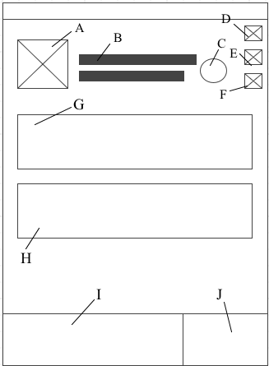

Рисунок 2.18 – Макет звичайного виду чату

Розташування основних елементів керування:

A – фото оператора;

B – ім’я оператора;

C – статус оператора;

D – закрити чат;

E – розгорнути чат;

F – згорнути чат;

G – повідомлення від оператора;

H – повідомлення від клінта;

І – поле для набору тексту;

J – кнопка відправки повідомлення.

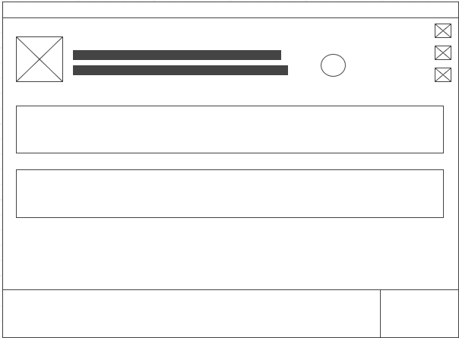

Рисунок 2.19 – Макет розгорнутого виду чату

Елементи керування у розгорнутому вигляді не відрізняються.

# РЕАЛІЗАЦІЯ ДОДАТКУ

Виконуючи дипломну роботу, мною було розроблено два веб-додатки: веб-сайт та власне веб-додаток, що монтується на веб-сайт клієнта.

Веб-сайт було розроблено на PHP-фреймворку Yii2 [4].

Веб-додаток чату, на HTML [9], CSS [8], JavaScript (JQuery) [10,12].

## 3.1 Підключення до БД

Завдяки механізму PDO, підключити фреймворк Yii2 до БД – дуже просто (див. рис. 3.1) [4].

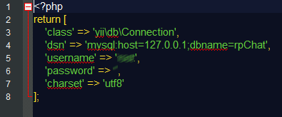

Рисунок 3.1 – Підключення до БД

Отже, для того, щоб підключитися до БД потрібно правильно заповнити поле 'dsn', а саме, вказати хост, та назву БД. Окрім цього потрібно вказати користувача ‘username’ та його пароль ‘password’. БД – під’єднано.

## 3.2 Користувачі

Веб-сайт дозволяє реєструватися усім охочім, окрім того зареєстрованим користувачам доступні наступні операції:

* авторизуватися/виходити з сайту;
* переглядати інформацію про себе;
* редагувати інформацію про себе;
* редагувати інформацію про своїх операторів;

### 3.2.1 Процес реєстрації користувача

Функція реєстрації (див. рис. 3.2), знаходиться у головному контролері сайту SiteController.php.

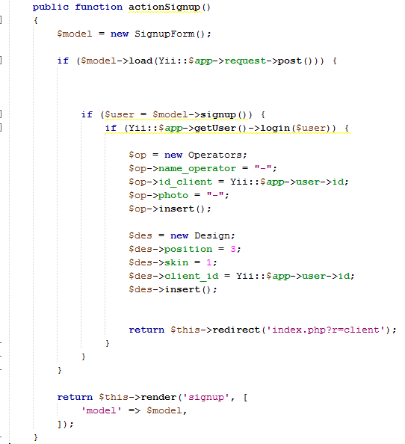

Рисунок 3.2 – Функція реєстрації користувача

Дана функція має наступні параметри:

* model – модель реєстраційної форми;
* user – модель користувача;
* op – модель оператора;
* des – модель налаштувань дизайну чату.

Отже, при реєстрації дані, отримані із форми, перевіряються, після цього створюється новий користувач, крім цього, в цей час для цього користувача створюється оператор, якому присвоюється пусте ім’я та фото:

$op->name_operator = "-";

$op->id_client = Yii::$app->user->id;

$op->photo = "-";

Також зберігаються налаштування зовнішнього вигляду чату, яким присвоюються стандартні значення:

$des->position = 3;

$des->skin = 1;

$des->client_id = Yii::$app->user->id;

### 3.2.2 Налаштування дизайну чату

Кожен зареєстрований користувач має можливість налаштувати зовнішній вигляд чату під свій сайт. Налаштувати дизайн можна двома методами:

* обрати з доступних варіантів;
* налаштувати особисто.

Розглянемо перший пункт. Сторінку редагування виводить форма, код якої зображено на рисунку 3.3.

Дана форма, стандартними для фреймворку методами створює три поля:

* $form->field($model, 'position') – поле вибору позиції чату;
* $form->field($model, 'skin') – поле вибору кольорового оформлення чату;
* $form->field($model, 'client_id') – поле ідентифікатору користувача.

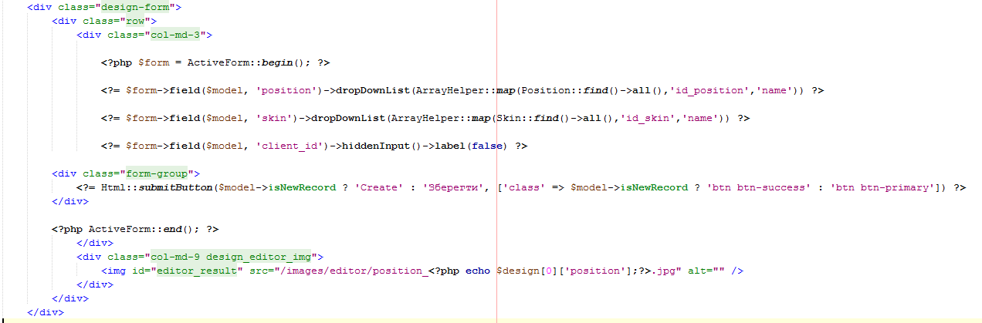

Рисунок 3.3 – Код форми редагування дизайну

У разі зміни значення одного з перших двох полів, змінюється зображення попереднього вигляду чату:

<img id="editor_result" src="/images/editor/position_<?php echo $design[0]['position'];?>.jpg" alt="" />

Це стає можливим завдяки JQuery скрипту, код якого зображено   
на рисунку 3.4.

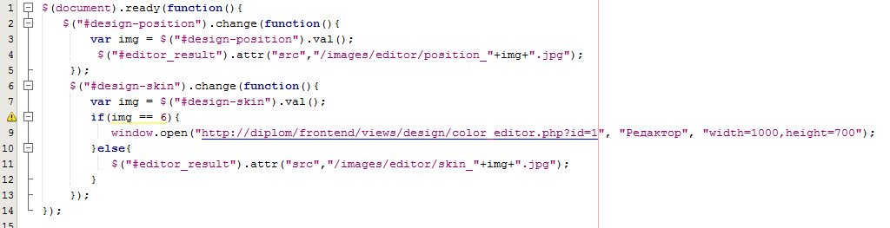

Рисунок 3.4 – Jquery скрипт зміни попереднього вигляду чату

Можна помітити, що даний скрипт відслідковує зміну випадаючого списку ($("#design-position").change(function()) і в залежності від обраного варіанту виводить нове зображення.

Але, якщо у полі $("#design-skin").val() буде обрано останній варіант, то скрипт відкриє нове вікно редактору зовнішнього вигляду чату.

Зупинимось на цьому пункті більш докладно.

Даний редактор знаходиться у файлі color_editor.php, код якого можна умовно розділити на три частини:

* форма редактору (див. рис. 3.5);
* скрипт, що дозволяє оцінити зміни прямо на сторінці редактора   
  (див. рис. 3.6);
* скрипт, що зберігає стиль користувача (див. рис. 3.7).

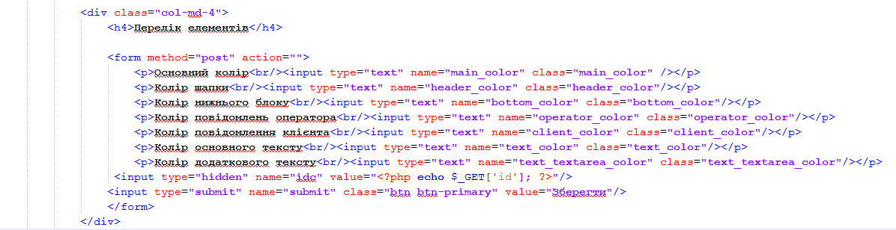

Рисунок 3.5 – Форма редактору зовнішнього виду чату

Дана форма містить поля з основними назвами елементів чату, клікнувши по ним, користувач отримує можливість редагувати колір саме цього елементу.

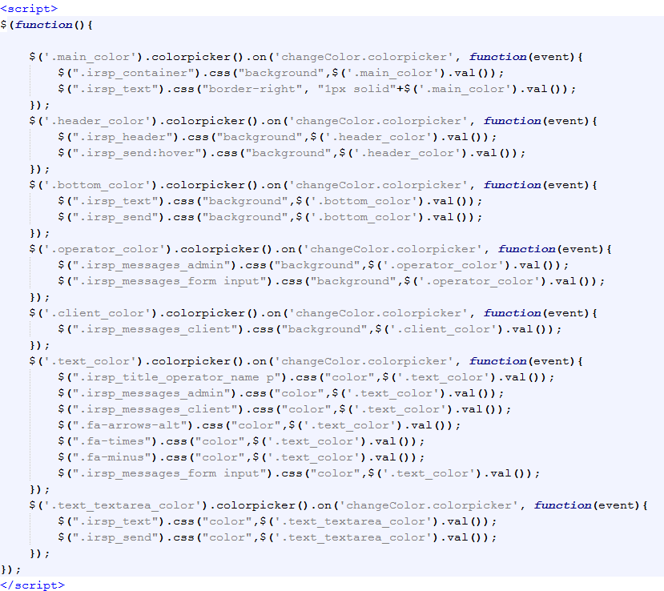

Рисунок 3.6 – Скрипт, що дозволяє оцінити зміни прямо на сторінці редактора

Даний скрипт відслідковує зміни стану полів форми і в реальному часі міняє кольорове забарвлення відповідних елементів чату.

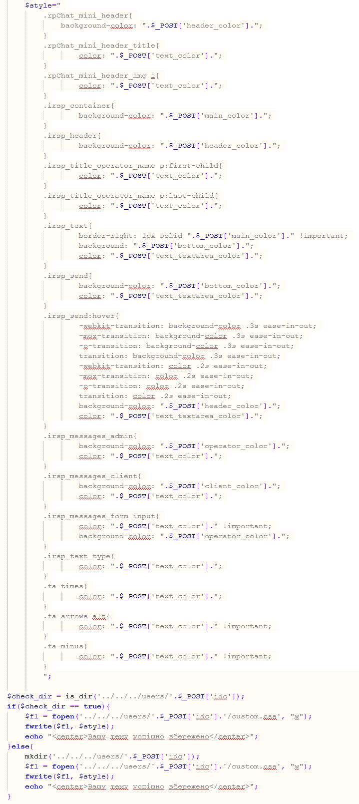

Рисунок 3.7 – Скрипт, що зберігає стиль користувача

Даний скрипт відслідковує POST дані і якщо знаходить такі, то створює для користувача новий стиль custom.css.

## Веб-додаток чату

Після реєстрації на сайті для кожного користувача створюється файл скрипта, що контролює чат, файл стилю, файли зовнішнього вигляду та розташування. Для інсталяції на своєму сайті користувачу потрібно лише скопіювати отримані при реєстрації дані, а точніше підключити запропонований системою файл (див. рис. 3.8).



Рисунок 3.8 – інсталяція чату на сайт

Після цього на сайті клієнта з’явиться чат.

Якщо клієнт клікне на заголовок чату, відкриється основне вікно консультанту і запуститься основна функція скрипту (див. рис 3.9).

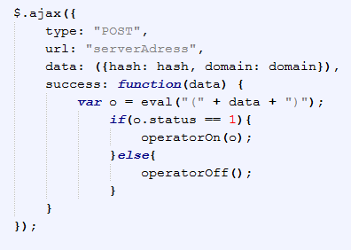

Рисунок 3.9 – Основна функція скрипту

Дана функція повідомляє операторові, що з'явився новий клієнт, якщо оператор онлайн, то почнеться сесія (запуск функції operatorOn()), у протилежному випадку з’явиться форма, що запропонує написати оператору на електронну пошту.

Тепер розглянемо більш детально випадок, коли оператор онлайн і почалася сесія. У такому випадку запускається функція (див. рис. 3.10), що кожну секунду зв’язується з сервером і отримує від нього різні відповіді.

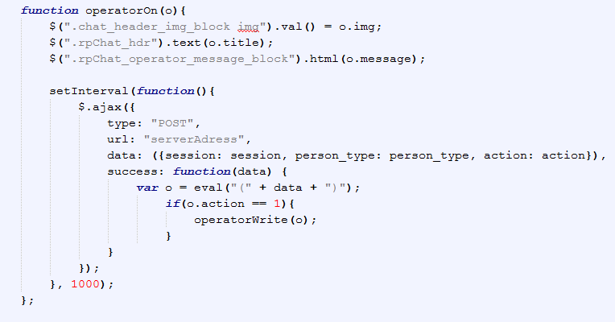

Рисунок 3.10 – Функція спілкування із сервером

Дана функція містить наступні атрибути:

* session – ідентифікатор сесії, генерується автоматично, кожен раз при створенні нової бесіди;
* person_type – тип персони, може бути:
* 0 – оператор;
* 1 – клієнт.
* action – дія, яка зараз виконується, може бути:
* 0 – закінчив набір тексту;
* 1 – набирає текст;
* 2 – відправив повідомлення.

Якщо параметр аction = 2, то оператор або користувач отримує повідомлення, в іншому випадку функція продовжує чекати нового повідомлення.

## 3.4 Інструкція користувача

Набравши адресу адміністративного веб-сайту, кожен користувач потрапляє на головну сторінку сайту (див. рис. 3.11).

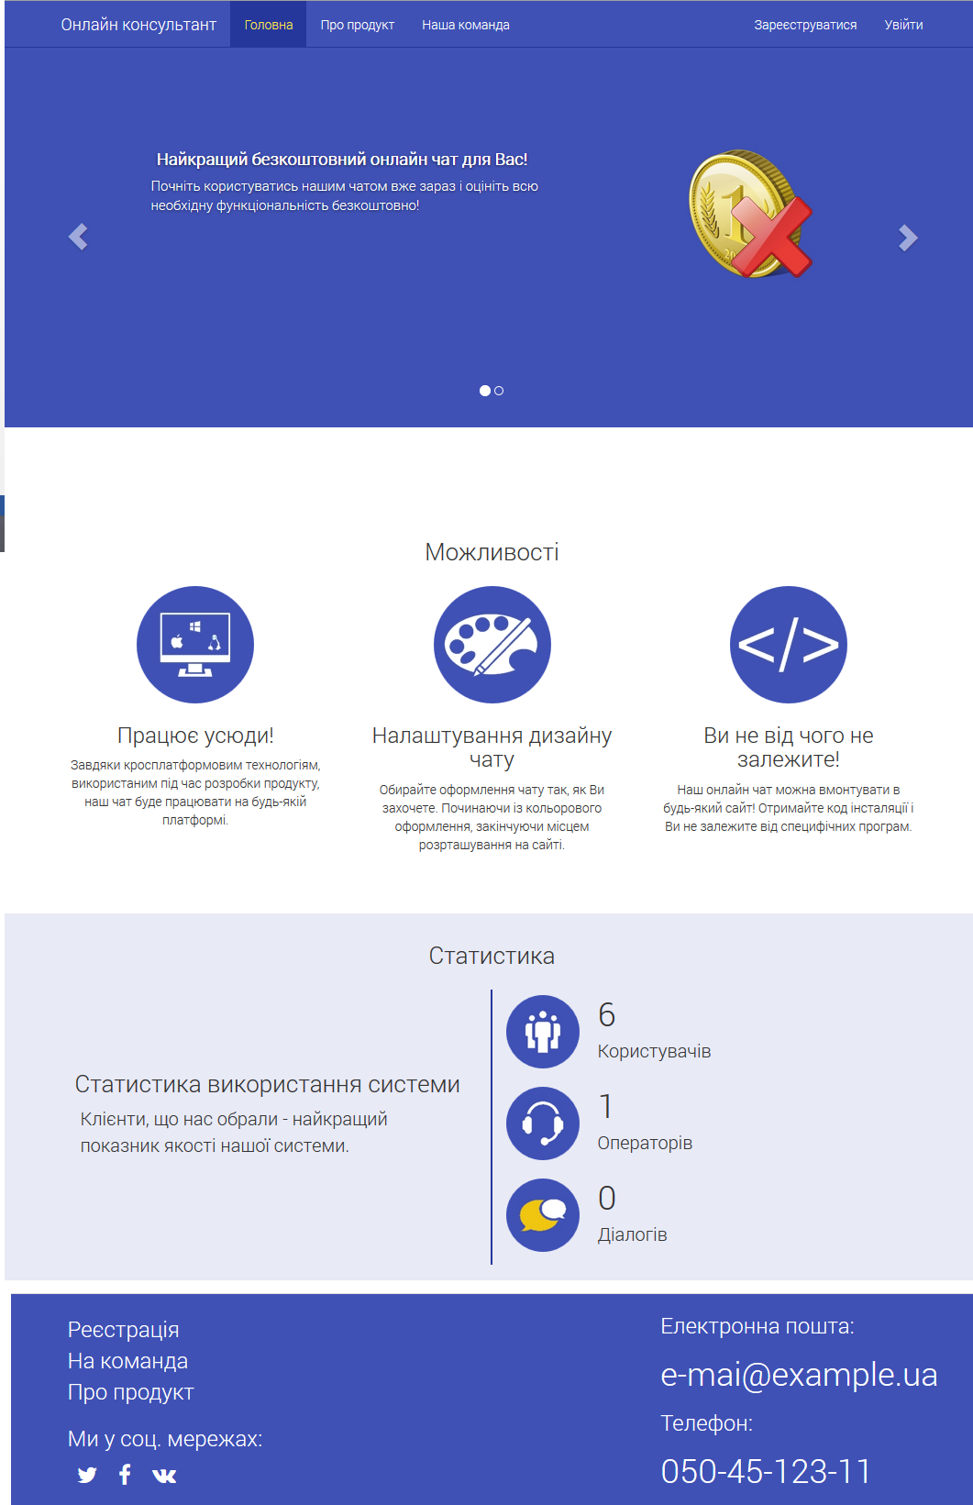

Рисунок 3.11 – Головна сторінка сайту

Головне меню:

* головна – перехід на головну сторінку;
* про продукт – перехід на сторінку з основною інформацією про ІС;
* наша команда – перехід на сторінку з інформацією про розробників ІС;
* зареєструватися – створити нового користувача;
* авторизація для клієнтів – якщо Ви зареєстрований користувач, то пройти авторизацію;
* авторизація для операторів – якщо Ви оператор, то пройти авторизацію.

Більшість із цих пунктів присутні на нижньому меню (підвалі), окрім кнопок, що ведуть на офіційні групи нашої системи у соціальних мережах.

Інтерактивні елементи також присутні і на слайдері, а саме кнопки для керування слайдером і клавіша реєстрації у системі.

Вся інша інформація на цій сторінці, крім статистичних даних – статична.

Інформаційні сторінки «Наша команда» (див. рис. 3.12) та «Про продукт», (див. рис. 3.13), мають ті ж елементи керування, що й головна, а в іншому – повністю статичні.

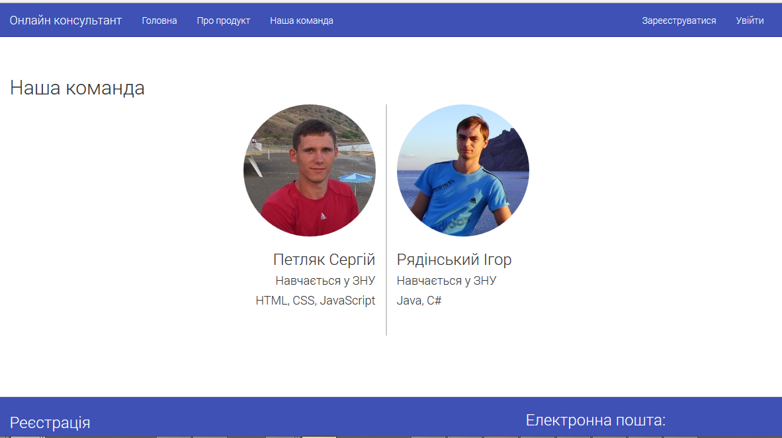

Рисунок 3.12 – Сторінка «Наша команда»

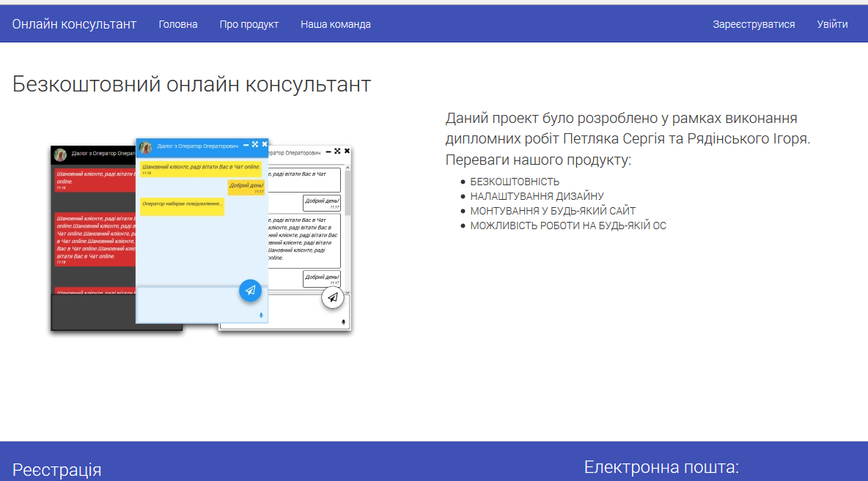

Рисунок 3.13 – Сторінка «Про продукт»

Форми реєстрації та авторизації. Дані сторінки є дуже подібними, тож розглянемо їх разом (див рис. 3.14).

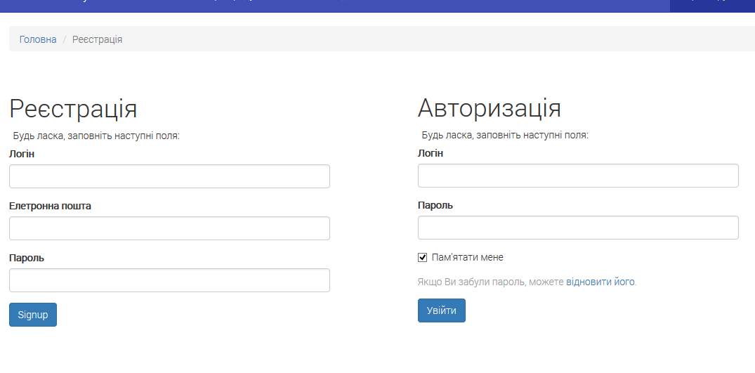

Рисунок 3.14 – Форми реєстрації та авторизації

Представлені вище сторінки мають спільні поля:

* логін – ім’я зареєстрованого у системі користувача;
* пароль – його пароль;

На формі реєстрації також присутнє поле електронна пошта в яке слід ввести адресу своєї електронної скриньки, після заповнення всіх полів потрібно клікнути на кнопку Зареєструватись.

На формі авторизації також можна обрати опцію Пам’ятати мене, що надасть Вам змогу бути аторизованим у системі навіть після тривалого її не відвідування, окрім цього можна відновити загублений пароль за допомогою опції відновлення паролю. При натисканні на кнопку Увійти, якщо всі дані є правильними, відбудеться авторизація на сайті і користувач потрапить на особисту сторінку (див. рис. 3.15).

Тут Ви можете змінити інформацію про себе, оператора або потрапити на сторінку налаштування зовнішнього виду чату (див. рис. 3.16).

Змінивши значення поля Розташування на сторінці, Ви одразу ж побачите, як це буде виглядати на Вашому сайті, це ж саме відбудеться і якщо Ви зміните поле кольорове оформлення. Проте, якщо у полі Кольорове оформлення обрати пункт Налаштувати, то Ви потрапите на сторінку ручного налаштування зовнішнього виду чату (див. рис. 3.17).

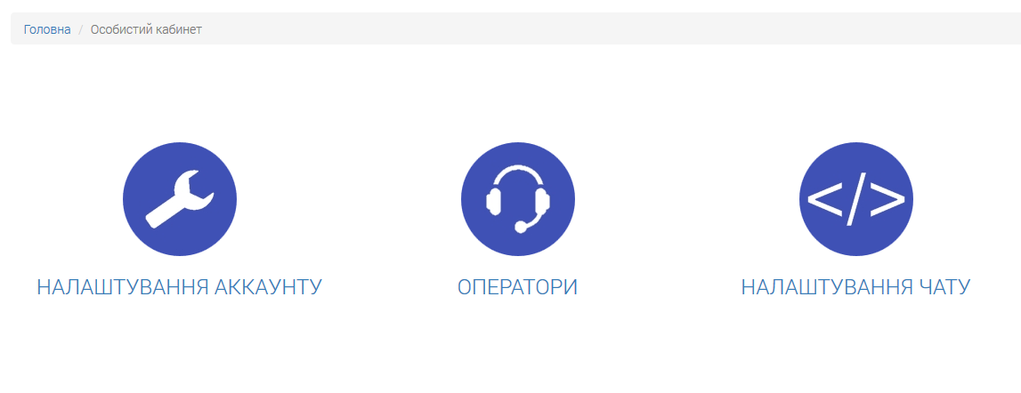

Рисунок 3.15 – Особиста сторінка користувача

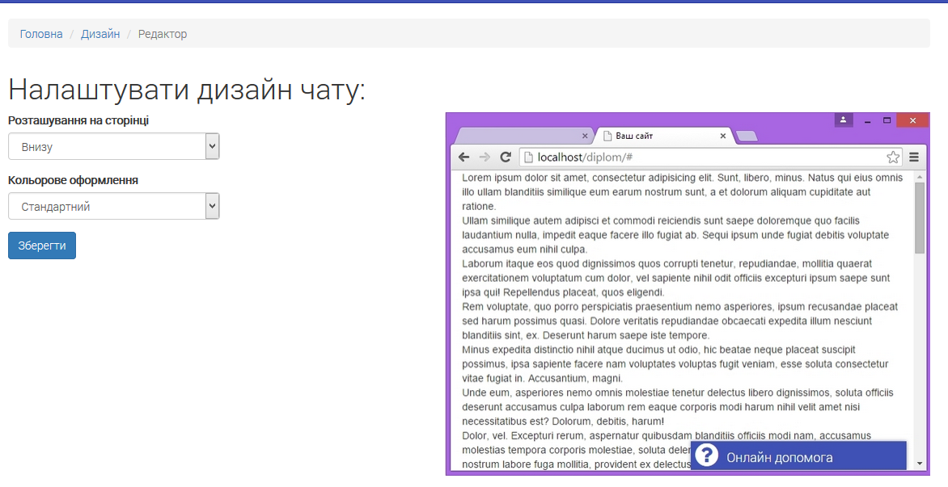

Рисунок 3.16 – Сторінка налаштування дизайну чату

Для створення своєї кольорової схеми потрібно у правій колонці підбирати потрібні кольори і натиснути Зберегти.

Інтерфейс веб-додатку чат. Після завантаження сторінки, клікніть по заголовку «Онлайн допомога» і перед Вами з’явиться головне вікно чату   
(див. рис. 3.18).

У правому верхньому кутку знаходиться три кнопки:

* мінімізація;
* повноекранний режим;
* закрити чат.

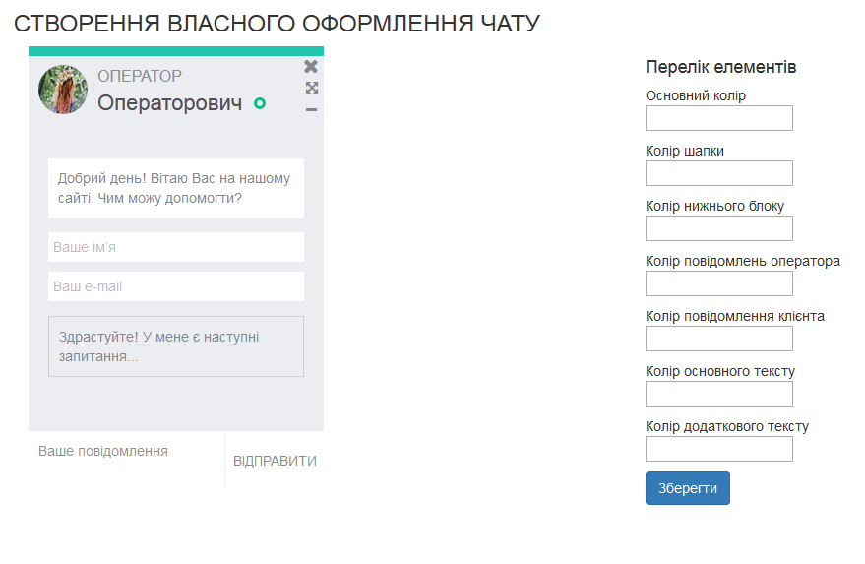

Рисунок 3.17 – Ручний редактор інтерфейсу чату

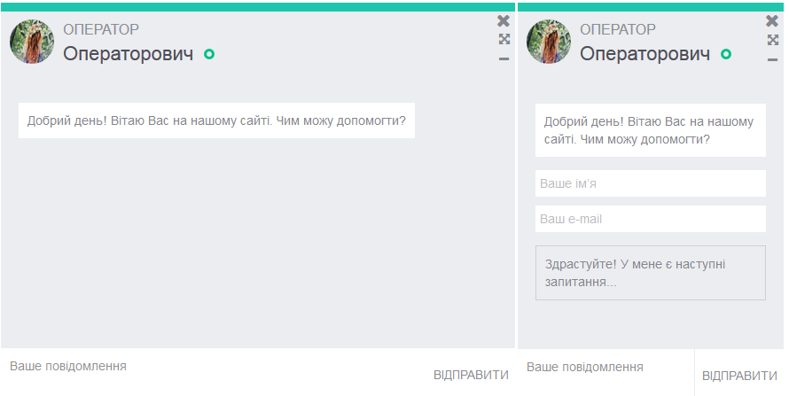

Рисунок 3.18 – дві версії головного вікна чату

Внизу знаходить поле для ручного вводу тексту та кнопка відправки повідомлення.

# ВИСНОВКИ

У ході роботи були проаналізовані інші, існуючі на даний момент, подібні системи, вивчена їх архітектура, структура, знайдені сильні та слабкі сторони. Були розроблені діаграми розгортання, компонентів, варіантів використання, діаграма класів і ER-діаграма для бази даних.

Через те, що у основі системи лежить Java ядро, вдалося розробити кросплатформову систему, що буде робити на усіх сучасних пристроях, починаючи від звичайних мобільних телефонів, завершуючи домашніми комп'ютерами з різними операційними системами.

Завдяки використанню сучасного і потужного фреймворку, веб-сайт для роботи з клієнтами вдалося розробити швидким, інформативним, та ще й красивим, адже за дизайн сайту відповідає прекрасний фреймворк, що дозволяє створювати адаптивні веб-сайти.

Підсумовуючи вищесказане, мною було проаналізовано вже існуючі системи онлайн-консультантів, знайдено їх сильні та слабкі сторони, спроектовано та розроблено власну систему, що складається із веб-серверу та веб-сайту.

Отже, у результаті було розроблено інформаційну систему «Онлайн консультант», а саме адміністративний веб-сайт і веб-додаток чату.

# ПЕРЕЛІК ПОСИЛАНЬ

1. Макфарланд Д. Большая книга CSS3 3-е издание [Текст] /   
   Макфарланд Д. – Питер, 2015. – 125 с.
2. Макнейл П. Большая книга CSS3 3-е издание [Текст] / Макнейл П. – Питер, 2013. – 344 с.
3. Крибле – панель контактов для сайта [Электронный ресурс]. –   
   Режим доступа: http://www.krible.com – Название с экрана.
4. Уайнсет Дж. Разработка веб-приложений в Yii 2 [Текст] /   
   Уайнсет Дж., Сафронов М. – ДМК Пресс, 2015. – 411 с.
5. Сырых Ю.А. Современный веб-дизайн. Эпоха Веб 3.0. 2-е издание [Текст] / Сырых Ю.А. – Вильямс, 2013. – 127 с.
6. Обзор чатов для онлайн консультирования (Livechat)   
   [Электронный ресурс]. – Режим доступа: http://habrahabr.ru/company/tuthost/blog/165365/ – Название с экрана.
7. Сравнение онлайн-консультантов для сайта [Электронный ресурс]. – Режим доступа: http://habrahabr.ru/post/254529/ – Название с экрана.
8. Брайан Х. HTML5 и CSS3. Веб-разработка по стандартам нового поколения 2 издание [Текст] / Брайан Хоган. – Питер, 2014. – 391 с.
9. Дженнифер Н. Р. HTML5, CSS3 и JavaScript. Исчерпывающее руководство [Текст] / Дженнифер Нидерст Роббинс. – Эксмо, 2014. – 230 с.
10. Закас Н. JavaScript для профессиональных веб-разработчиков [Текст] / Закас Н. – Питер, 2015. – 321 с.
11. Онлайн консультант для сайта JivoSite [Электронный ресурс]. –   
    Режим доступа: http://www.jivosite.ru/ – Название с экрана.
12. Адам Ф. jQuery 2.0 для профессионалов [Текст] / Адам Фримен – Вильямс, 2014. – 200 с.
13. Онлайн консультант для сайта Livetex [Электронный ресурс]. –   
    Режим доступа: http://livetex.ru/ – Название с экрана.
14. Сервис онлайн поддержки, онлайн консультант [Электронный ресурс]. – Режим доступа: http://p3chat.ru/ – Название с экрана.
15. Колисниченко Д. Н. PHP и MySQL. Разработка веб-приложений [Текст] / Колисниченко Денис Николаевич – BHV-СПб, 2015. – 410 с.
16. WebConsult – онлайн консультант для сайта, веб мессенджер на сайт, чат с клиентами, бесплатный online консультант на сайт [Электронный ресурс]. – Режим доступа: https://consultsystems.ru/ – Название с экрана.
17. WebConsult – Онлайн консультант для сайта Вебим   
    [Электронный ресурс]. – Режим доступа: https://webim.ru/ – Название с экрана.
18. ПО Zopim Live Chat | Привлекайте клиентов | Живая поддержка –   
    Zopim Live Chat [Электронный ресурс]. – Режим доступа: https://ru.zopim.com/ – Название с экрана.
19. Aaron G. Adaptive Web Design [Текст] / Aaron Gustafson – Chattanooga, Tennessee, 2014. – 121 с.
20. Christian W. PHP and MySQL Phrasebook (Developer's Library) [Текст] / Christian Wenz – Chattanooga, Tennessee, 2013. – 356 с.
21. Riwanto M. Step By Step Bootstrap 3: A Quick Guide To Responsive Web Development Using Bootstrap 3 [Текст] / Riwanto Megosinarso – Chattanooga, Tennessee, 2014. – 142 с.